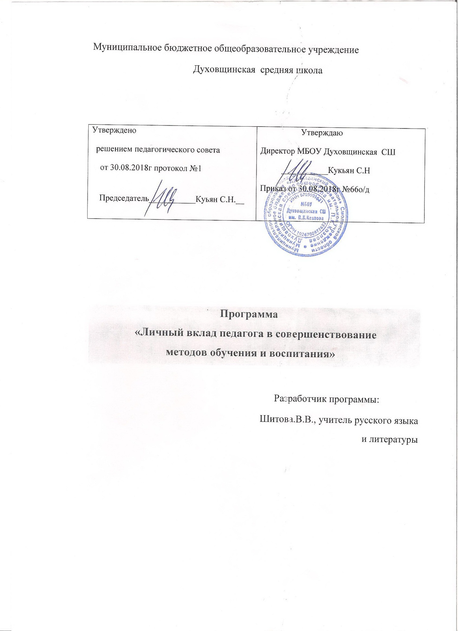

Введение

Современное общество ставит перед образовательными учреждениями задачу подготовки выпускников, способных:
- быстро адаптироваться в меняющихся жизненных ситуациях, самостоятельно приобретая необходимые знания, умело применяя их на практике для решения возникающих проблем;
- самостоятельно критически мыслить, уметь увидеть возникающие проблемы и искать пути рационального их решения;
- четко осознавать, где и каким образом приобретаемые ими знания могут быть применены в окружающей действительности;
- работать с информацией, быть коммуникабельными в различных социальных группах;
- самостоятельно работать над расширением собственного интеллекта,
культурного уровня.
Главная задача современной системы образования – создание условий качественного обучения. Педагогика накопила значительное число эффективных методик.
Технология обучения – системный метод планирования, применения и оценивания всего процесса обучения и усвоения знаний путем учета человеческих и технических ресурсов и взаимодействия между ними для достижения более эффективной формы образования.
Современное образование отказывается от традиционного представления результатов обучения в виде знаний, умений и навыков; формулировки ФГОС указывают на реальные виды деятельности. Поставленная задача требует перехода к новой системно -деятельностной образовательной парадигме, которая, в свою очередь, связана с принципиальными изменениями деятельности учителя, реализующего новый стандарт.
Передо мной возникла проблема – превратить традиционное обучение, направленное на накопление знаний, умений, навыков, в процесс развития личности школьников.
Уход от традиционного урока через использование новых технологий позволяет создавать условия для смены видов деятельности обучающихся, позволит реализовать принципы ФГОС.
Цель моей педагогической деятельности – создание условий для повышения качества образования, воспитания личности, способной адаптироваться к изменяющимся условиям жизни. Достижение этой цели вижу возможным через использование современных образовательных технологий, на которые акцентирует внимание новый стандарт образования.
На протяжении межаттестационного периода 2017-2020 гг. изучены и реализованы следующие технологии:
Инфомационно - коммуникационные технологии
Цель: повышению мотивации к учению, повышению эффективности образовательного процесса за счёт высокой степени наглядности, активизации познавательной деятельности, повышению качественной успеваемости обучающихся, развитие наглядно - образного, информационного мышления, навыков самообразования и самоконтроля, повышению активности и инициативности на уроке, повышению уровня комфортности обучения.
Результаты:
- активизация познавательной деятельности обучающихся;
- высокая степень дифференциации обучения;
- рост объема выполняемой работы на уроке в 1,5-2 раза;
- усовершенствование контроля знаний;
- рациональная организация учебного процесса, повышение эффективности урока.
Проектная технология — развивает творческие способности, самостоятельную познавательную активность;
Цель проектного обучения: создать условия, при которых обучающиеся:
-самостоятельно и охотно приобретают недостающие знания из разных источников;
- учатся пользоваться приобретенными знаниями для решения познавательных и практических задач;
- приобретают коммуникативные умения, работая в различных группах;
- развивают у себя исследовательские умения (выявления проблем,
сбора информации, наблюдения, проведения эксперимента, анализа, построения гипотез, обобщения);
- развивают системное мышление.
Результаты:
- реализация субъект - субъектного подхода в организации учебной деятельности;
- формирование активной познавательной и мыслительной деятельности учащихся;
- усиление мотивации к изучению предмета;
- создание благоприятной атмосферы на уроке;
- исключение монологического преподнесения учебного материала.
Игровые технологии
Деловая игра- в деловых играх моделируются жизненные ситуации и отношения, в рамках которых выбирается оптимальный вариант решения рассматриваемой проблемы и имитируется его реализация на практике.
Деловая игра – это моделирования систем отношений.
Актуальность педагогической игры в том, что она позволяет достигать личностных, метапредметных и предметных результатов обучения истории и обществознанию, способствует формированию необходимых универсальных учебных действий у школьников, позволяет спроектировать и провести урок на основе системно-деятельностного подхода в обучении.
Педагогические игры по характеру педагогического процесса подразделяются на группы:
а) обучающие, тренировочные, контролирующие и обобщающие;
б) познавательные, воспитательные, развивающие;
в) репродуктивные, продуктивные, творческие;
г) коммуникативные, диагностические
- формируют устойчивую мотивацию учения;
- формируют ценностно-смысловые, социокультурные компетенции.
Результат:
В процессе использования деловых игр на уроках истории и обществознания задачи достижения личностных, метапредметных и предметных результатов образования решаются в комплексе.
Технология критического мышления – это способность анализировать информацию с позиции логики и личностно-ориентированного подхода с тем, чтобы применять полученные результаты, как к стандартам, так и нестандартным ситуациям, вопросам и проблемам.
Цель технологии – обеспечить развитие критического мышления посредством интерактивного включения учащихся в процесс обучения.
Критическое мышление:
-способствует взаимоуважению партнеров, пониманию и продуктивному взаимодействию между людьми;
- - учащиеся овладевают умением интегрировать информацию, вырабатывать собственное мнение на основе осмысления различного опыта, идей и представлений, строить умозаключения и логические цепи доказательств (развивает системное логическое мышление).
- формирует у учащихся умение выражать свои мысли ясно, уверенно и корректно по отношению к окружающим.
Технология проблемного обучения.
Отличительные черты проблемного (продуктивного) вопроса:
1) сложность, выступающая в форме противоречия;
2) ёмкое содержание;
3) увлекательная форма;
4) доступный для ученика уровень сложности.
Цель технологии - помочь ученику раскрыться, лучше использовать свой творческий потенциал помогает создание проблемных ситуаций на уроке.
Результат: использование проблемного обучения способствует развитию у обучающихся познавательной деятельности и проявляется в активизации этой деятельности. Проблемная ситуация – состояние интеллектуального затруднения, которое требует поиска новых знаний и новых способов их получения.
Обучение в сотрудничестве: (групповая и парная работа)
Цель технологии - развитие мышления учащихся. А развивать мышление – значит, развивать умение думать. При этом учитель решает ряд учебных и воспитательных задач:
- возрастает объём учебного материала и глубина его понимания;
- ученики получают удовольствие от занятий, комфортнее чувствуют себя в школе;
- возрастают познавательная активность и творческая самостоятельность учащихся;
- меняется характер взаимоотношений между детьми (исчезают безразличие, агрессия, прибавляются теплота и человечность);
- растёт самокритичность - ученик более точно оценивает свои возможности;
- учитель получает возможность осуществлять индивидуальный подход к учащимся (учитывать их способности, темп работы при делении класса на группы, давать группам дифференцированные задания).
Результат: групповая работа создаёт благоприятные условия для включения всех школьников в активную работу на уроке. При организации работы в группах каждый ученик мыслит, выражает своё мнение. В группах рождаются споры, обсуждаются разные варианты решения. Групповая форма работы позволяет реализовать индивидуальный подход в условиях массового обучения, организовать взаимодействие детей для выявления их индивидуальных возможностей и потребностей, тем самым повышая качество образования.
Здоровьесберегающие технологии.
Цель: способствовать предупреждению социальных отклонений в образе жизни школьников, профилактика заболеваний, предупреждение вредных и формирование полезных привычек, повышение качества образовательных услуг.
Результаты:
-сохранение и укрепление здоровья школьников, воспитание у них культуры здорового образа жизни;
- построение урока с учетом работоспособности учащихся, снижение утомляемости;
-благоприятный психологический климат, ситуации успеха и эмоциональные разрядки.
С целью предотвращения перегрузки обучающихся и сохранения их здоровья использую различные приемы и методы: поддерживаю в кабинете обоснованные санитарно-гигиенические условия. Чистота, освещенность, дизайн; физиологически грамотное построение занятий, строгая дозировка учебной нагрузки; смена видов деятельности.
Мониторинг интеллектуального развития
Анализ и диагностика качества обучения учащихся при помощи тестирования и построения графиков динамики успеваемости.
Воспитательные технологии реализуются в виде вовлечения обучающихся в дополнительные формы развития личности: участие в культурно-массовых мероприятиях.
Технология портфолио реализует следующие функции в образовательном процессе:
- диагностическую;
- целеполагания;
-мотивационную;
- содержательную;
-развивающую;
-рейтинговую;
- корректирующую.
Ситуативные технологии:
а) групповая проблемная работа,
б) тренинги общения.
Здоровьесберегающие технологии.

Таким образом, можно выделить следующие признаки используемых технологий:
- ориентированы на получение конкретного результата;
- цель урока с их использованием – приобретением знаний в процессе деятельности;
- индивидуализация процесса обучения;
- способствует социализации учащихся;
- устанавливают качественно новые взаимоотношения учителя и учащегося на уроке;
- способствует творческому и интеллектуальному развитию личности ученика и учителя.
Вывод: основное отличие используемых технологий: практическая направленность, проблемный характер, использование активных методов обучения. Разнообразие современных педагогических технологий позволяет учитывать индивидуальные способности обучающихся, раскрывать их творческий потенциал, обеспечить всестороннее развитие личности обучающихся.

Таблица 1.
Результаты использования образовательных технологий

технология
уровень использования
результат использования
Личностно-ориентированное обучение
Методические приёмы. Отдельные компоненты
Стабильная, 100% успеваемость, повышение качества знаний обучающихся, всестороннее развитие личности .
Здоровьесберегающие технологии
Отдельные компоненты
Уменьшение пропусков
по болезни.

Методические приёмы
Формирование и развитие исследовательских навыков в процессе обучения.
Информационно-коммуникационные технологии
Отдельные компоненты
-Создание и грамотное
оформление творческих работ.
-Обновление дидактического материала,
-тестирование,
-подготовка и использование презентаций,
-использование электронных учебников,
-участие в сообществах по интересам,
-повышения эффективности своей профессиональной деятельности.
Игровые технологии
Методические приёмы
- усиление интереса школьников к предмету,
- активизации мыслительной деятельности,
- объединение учебной и внеурочной деятельности в единый воспитательный процесс.
Стабильная, 100% успеваемость, повышение качества знаний.
Технология проблемного обучения
Методические приёмы
- развитие у школьников познавательной деятельности,
- активное участие школьников в предметных олимпиадах и конкурсах.
Рост качества знаний при 100% успеваемости.
Обучение в сотрудничестве: (групповая и парная работа)
Методические приёмы. Отдельные компоненты
- рост объём учебного материала и глубина его понимания;
- на формирование УУД тратится меньше времени, чем при фронтальном обучении;
- ученики получают удовольствие от занятий, комфортнее чувствуют себя в школе;
- рост познавательной активности и творческой самостоятельности учащихся;
Рост качества знаний при 100% успеваемости.
Технология развития критического мышления
Методические приёмы
- формирование навыков интегрировать информацию,
- развитие системного логического мышления,
- развивает творческих и аналитических способностей, - корректность по отношению к окружающим.
Рост качества знаний при 100% успеваемости
Проектные методы обучения
Методические приёмы
- умения ориентироваться в информационном пространстве, самостоятельно конструировать свои знания и искать пути решения проблемы, выход содержания проектов за рамки предмета. Переход на практическую направленность проектов.

При применении образовательных технологий встречаются следующие проблемы:
- Возрастающая роль учителя как носителя знаний не только по преподаваемому предмету, но и в области педагогики, психологии, технологии обучения и воспитания.
Для решения этой проблемы:
1. Были пройдены курсы повышения квалификации в ГАУ ДПОСОИРО:
а) «Содержание и методика преподавания русского языка и литературы» (2019 год)
б) «Содержание и методика преподавания русского языка и литературы»( 2018 год)
в) «Экспертиза экзаменационных работ ОГЭ 2018 год.
Г) «Современные подходы к оценке образовательных достижений по русскому языку и литературе» (2017 год)
2.Изучена литература по методике преподавания русского языка и литературы, педагогике, психологии, технологии обучения и воспитания.
3.Работаю над темой самообразования:
«Применение новых образовательных технологий в преподавании русского языка и литературы в рамках реализации ФГОС».
Результаты использования образовательных технологий:
- повысилось качество знаний при 100% успеваемости;
-выросло качественное усвоение знаний, развития интеллекта и творческих способностей;
-усиливается мотивация учащихся на успешную учебную деятельность;
-развиваются познавательные интересы и творческая активность учащихся;
-развиваются исследовательские способности.
В 2020-2021 г. г. планирую:
1. Продолжить использование в учебном и воспитательном процессе инновационные образовательные технологии.
2. .Шире внедрять в учебный процесс возможности ИТК технологий.
3. Углубить уровень использования проектной технологии.
4. Продолжать использовать здоровьесберегающие технологии.

